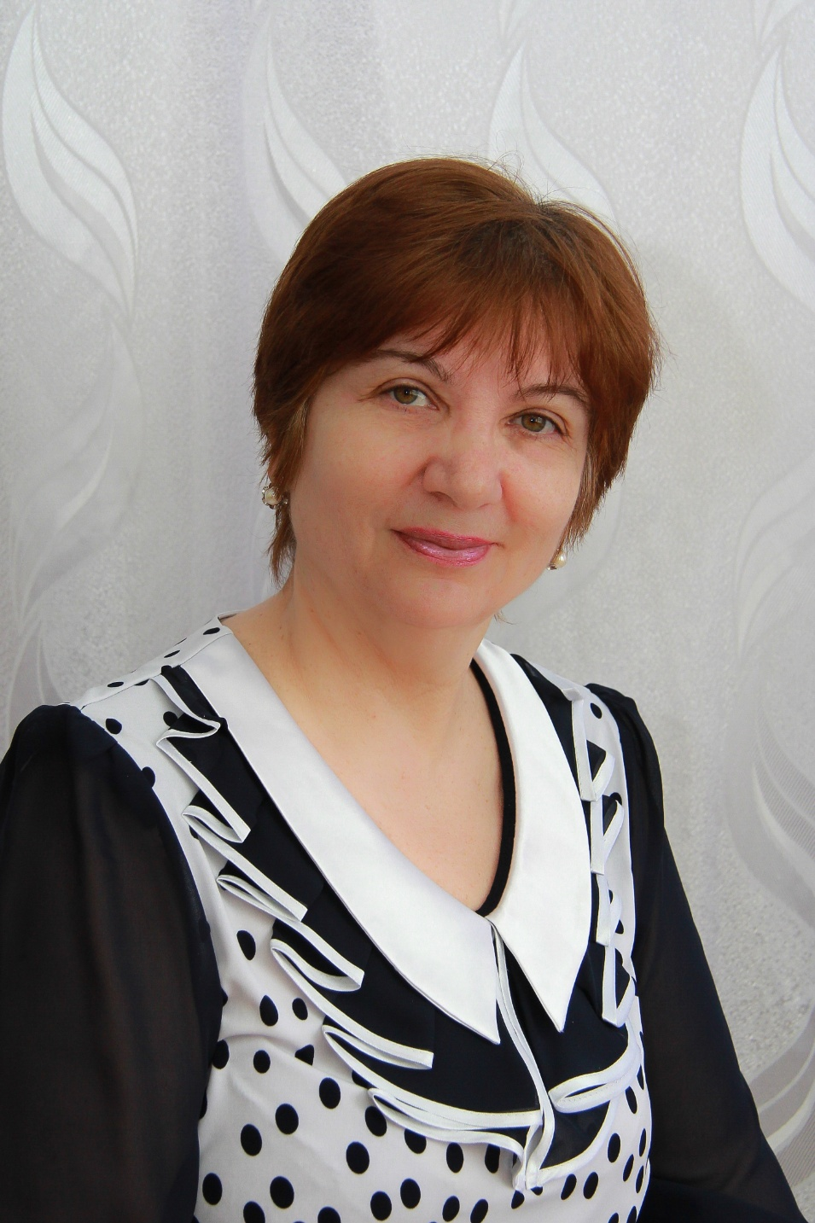

ДИТМОНЕНЕ ГАЛИНА ИВАНОВНА
музыкальный руководитель
В системе образования Калининградской области с 1975 года.
Отработала в детском саду «Теремок» (ныне д/с №1 «Березка») с 1995 по 2018 год.
Награждена знаком «Отличник народного просвещения» 2001г. Медаль «Ветеран труда Калининградской области» 2004 г.

